CardSet项目文档

技术小组 se2-xx小组
小组成员 张锐 吴苏杰 周鑫
指导教师 龚伟
起止时间 2018年3月 ～ 2018年7月

重庆师范大学软件工程系

摘要
本文档是CardSet软件的项目需求文档，CardSet是一款用于Android、IOS系统下的，基于卡片主题的社交应用。
随着信息时代的来临，层出不穷的社交类应用为人们带来了更多信息的同时，千篇一律的社交方式也难免使人感到厌倦。为现代人提供一个新颖的社交应用成为了我们的目标。
该软件将以卡片为主题，用户将以卡片的形式，编辑文字、图片或其他内容并发布，同时可以收藏、评论他人卡片并与好友聊天。用户以收集卡片的方式，在这个过程中达到社交的目的。

关键词：卡片，收集，社交

目录
摘要 2
第1章 愿景文档 4
1.1.问题陈述 4
1.问题一 4
1.2.涉众与用户 4
1.涉众 4
2.用户 4
1.3.关键涉众和用户需求 4
1.4.产品概述 4
1.产品定位陈述 4
2. 完整的产品概述 5
1.5.特性 5
1.6.其他产品需求 5
第2章 用况模型 6
2.1.术语表 6
2.2.Easy Chat的主要用况 7
2.3.用况描述— transfer messages 7
1.简要描述 7
2.用况图 7
3.前置条件： 7
4.基本流： 7
5.子流 8
5.1.登录 8
6.备选流 9
后记 10
参考文献 11

需求捕获

问题分析

问题陈述
要素 | 描述
问题 | 传统的社交方式缺乏新意，投入度低
影响 | 长期使用网络社交的用户群体
结果 | 对传统网络社交感到厌倦
优点 | 我们所做的软件有如下优点：  * 新颖的卡片主题社交方式  * 更纯净的社交环境  * 更高效的交友系统  * 精致的用户界面，提升用户体验

涉众与用户

涉众类型剖析
CardSet系统的主要涉众类型有：用户、开发团队、投资商、权威人士、监管方。
（1）用户：广义上是指所有使用或者希望使用该系统的公民，他们在系统中往往扮演类似的角色和责任，是系统需求的主要提供者。
CardSet系统中包含以下用户类型：
- 技术采用者
描述：许多潜在用户都是技术采用者，他们有兴趣使用系统提供的全套功能，尤其是对卡片的更高级编辑
特征：他们相对年轻，容易受到流行趋势的影响，且具有一定的艺术基础和创作能力。
能力：具有一定的软件操作能力并愿意探索高级功能。
成功标准：功能使用率高、低成本的附加设备和额外开支。
参与者：卡片发布者
- 标准用户
描述：占用户群体中的大部分，他们只需要日常的社交功能，对卡片的简单发布、收集。
特征：标准用户的年龄相对偏大或偏小，具有浅尝辄止的社交习性。
能力：愿意使用更多系统技术特色，但在此过程中容易受挫。
成功标准：保留传统特征，无额外设备负担。
参与者：卡片发布者、收藏者、聊天用户。
- 运营者
描述：负责产品的运营、控制、推广、管理等管理工作。
特征：是系统的重要一类用户，通常有多个人的团队组成，是系统成功运作的关键。
能力：拥有一定技术掌握市场行情、具有去强大的执行能力。
成功标准：学习能力较强。
参与者：客服人员、维护人员、系统管理人员。
（2）开发团队：拥有较高专业技术以及丰富的经验，使用相关技术最终实现完整产品的人或团队，包括所有参与系统的设计、开发、生产测试和维护的开发人员。
成功标准：准确、高效的实现系统的完整需求。
涉众代表：张锐、周鑫、吴苏杰
（3）投资商：项目的资金支持方，期待系统所带来的商业效果，或者以其他形式从系统中获利。
成功标准：通过产品获得业务上的利益。
涉众代表：广告投放商
（4）权威人士：问题域或解决方案域的某个方面的专家。保证软件的合理、合法运行。
成功标准：提供项目的可行性，使之符合相应需求
涉众代表：某律师
（5）监管方：对系统中流动的信息进行审核，预防或者及时制止一些违法行为。通常由系统管理人员和第三方（网络监管部门）共同监管。
成功标准：使系统在合法的网络环境内运行
涉众代表：某网警

涉众角色剖析
（1）用户类型
- 功能型用户
描述：对本系统中的一系列功能有较大的需求粘性，受到系统特色功能的吸引。
责任：保持功能的强大性。
参与：从系统的需求阶段开始，通过反馈的形式，伴随之后一系列迭代。
- 探索型用户
描述：对本系统的产品特色感到新奇，并对此有一定探索想法，是受系统特色理念影响的人。
责任：保持不同系统的鲜明特色。
参与：从系统的需求阶段开始，通过反馈的形式，伴随之后一系列迭代。
- 效率型用户
描述：追求系统即社交的高效性，对系统的反应速率，信息的接发速率有着较高的需求。
责任：确保系统的准确性，高效性。
参与：从系统的需求阶段开始，通过反馈的形式，伴随之后一系列迭代。
- 收益型用户
描述：对从本系统中如何获取收益较为关心，他可能是运营该系统的运营团体，也可能是期望通过该系统来获取一定收益的个人。
责任：确保系统的市场竞争力，并保持其一定的收益转化力。
参与：在需求阶段参与需求研讨会，对系统进行推广运营。
（2）开发团队类型
- 产品经理
描述：产品经理负责市场调查并根据用户的需求，确定开发何种产品，选择何种技术、商业模式等。并推动相应产品的开发组织以及其他一系列相关的产品管理活动。
责任：进行市场调研，整理用户需求，协调研发运营，进行产品的质量管理。
参与：产品的所有阶段。
- 设计师
描述：具有较高软件工程水平，以及丰富的架构和设计经验，进行产品设计。
责任：通过用户需求书，拟定系统的设计方案，对系统进行架构设计。
参与：系统设计阶段。
- 开发人员
描述：对系统的需求进行具体实现，并在后期对系统进行更新。
责任：基于用户需求报告以及系统设计说明书，准确效率的完成预期中的产品。
参与：系统的长期开发实现过程。
- 测试人员
描述：负责产品的质量，对系统中的错误进行及时处理。保证用户正常使用产品。
责任：执行测试计划，解决系统BUG，提交测试报告。
参与：系统开发到测试阶段。
（3）投资商类型
- 广告主管
描述：以广告形式，为投资方赚取一定收益。通常由系统内部指派，或者投资方委任。
特征：在软件的广告位投放广告，以满足投资方的商业需求
参与：在项目初始阶段，为项目的展开提供启动和开发资金。
（4）权威人士类型
- 业界标准制定者
描述：系统所必须遵守的一些列行业规范和协议要求。
责任：确保产品的正确有效的运行和使用。
参与：项目的所有阶段。
- 法律顾问
描述：具有一定相关行业知识和专业知识的法律界人士。
责任：衡量产品的合法与否，以及产品的相关标准是否合格。
参与：项目的所有阶段。
（5）监管方类型
- 信息审核员
描述：熟悉相应法律法规，以及内部规章制度，具有一定的监管职权和行政效力。通常由系统内部指派，并与第三方监管者共同组成。
责任：对系统中信息的发布、传递、更改进行审核，保证系统的合法运营。
参与：项目的运行阶段，用户进行信息交流时。

关键涉众和用户需求
- 精致、简洁的界面
- 安全的信息环境
- 添加、删除好友
- 与好友即时聊天
- 修改个人信息
- 在线支付功能
- 特色的社交方式
- 用户意见反馈
- 用户信息准确
- 关键字预警
- 重要财务信息保密
- 广告的精准投放
……

愿景文档
修改记录
日期 | 修改 | 描述 | 作者
12/3/2017 | 1.0 | 初始版本 | 吴苏杰
12/14/2017 | 1.1 | 内容补充 | 张锐
12/23/2017 | 1.2 | 错误修改 | 张锐
12/30/2017 | 1.3 | 内容完善 | 张锐
1/5/2018 | 2.0 | 完整版本 | 张锐

介绍

目的
该愿景文档收集、分析、定义用户需要和产品特性。

产品综述
现代人的生活节奏加快，因为如今网络的便利，有许多交流是碎片化且无营养的，很少能体验到车、马、邮件都慢的感觉。我们希望有一个社交让大家感受生活慢下来的感觉。
在我们的概念里，每一个人都应该或多或少的具有某种“收集”的潜质，就像人们集邮、集糖纸、收集一整套精美的书籍，甚至在游戏中收集一整套的装备等等。这些对于“完美”的追求促使了人们内心中的收藏欲望。
基于此，我们以此为主题——每一个人都是一个收集控。用户将以卡片的形式，自定义文字、图片、及其他主题，并查看/评论/收藏他人的卡片，集卡成包，达到人们交友的目的。
该基于卡片主题的社交平台应用旨在为用户提供新颖、有效、舒适、慢节奏的社交服务，帮助用户进行更多方位的交友体验。接下来，我们暂将该产品命名为——“CardSet”（卡组）。

用户描述

用户/市场统计
在当今网络中，社交平台越来越多，新式，种类越来越丰富，但当我们拿起手机，却又有不知多少人感受到无话可说，无人可识呢？
信息时代的来临，在为人们带来更多的信息的同时，也为人们带来了更多的空虚、烦恼，难得寻到有共同话题的朋友，难得找到有共同话题的知己，正是看中了这一点，我们小组期望实现一款新颖、有趣的社交应用。
在我们小组看来，当前社交应用市场的形式主要呈现为两类。一类是以某一主题为核心，向内索求用户，如下：以“微型博客/实时发生”为主题的新浪微博，以“兴趣聚集”为主题的百度贴吧，以“图片分享”为主题的INS等等；另一类则是以用户的即时通讯为核心，向外扩展更多主题的功能，诸如微信、QQ等。
基于这些启发，我们对用户/市场的统计分析大概如下：
●这是一款全新内容的社交应用，新颖的主题会吸引相当多的用户，且基本上不会与以上列举的APP冲突。
●我们期待它实现一种新颖的交友方式，同时在交友之外，我们希望它具有其他的作用，启于交友而不仅仅局限于交友。
●该产品可能并不是大众化的产品，在产品初期，它相对文艺、年轻，可能更偏向于追求精致体验的用户群体。
●产品虽然在类型上偏小众化，但潜在的用户数量十分充足的。同时需求精致体验的用户群体会更愿意投资产品。
当然，在产品的演进过程中，我们期望扩展更多主题的功能向用户，因此，在最终，我们会成为一个以广泛用户为核心，提供更多主题功能的社交平台。

用户剖析
我们早期产品的预期用户主要如下：
●对收集具有某种兴趣，爱好集卡类应用的人群；
●追求新奇，对旧形式的社交方式感到厌倦的人；
●爱好文字、图片，潜质中具有文艺的一类人;
●渴望分享自己的生活、内心，期盼交友的人们；
●希望寻找与自己拥有相同兴趣爱好和内心的用户；
……

用户环境
该系统当前主要面向移动端的用户，运行于android、ios系统的手机上。未来我们将面向更多终端的用户，向更多系统平台发展。
用户的环境是宽泛的、任意的。但我们期待在一些独特的环境约束下，用户可能有一些独特的用户体验。

关键用户需求
①该系统如何达到社交的目的
◆这个问题的理由是什么？
该系统以集卡为主题，但是这个主题的操作过于偏向“单机化”，即在收集的过程中可能并没有信息的交流，难以达到社交的目的。
◆现在是怎么解决的？
我们是以集卡的形式来自定义文字与图片，而不是单纯为了集卡。事实上，在文字的传递过程中（即卡片的发布/收集过程），必将不可避免的发生心灵的碰撞，有了碰撞，便自然而然的有了交流。对此，我们也在每张卡片下，设置了收集者与发布者自定义可见性的评论。
用户也可以直接添加对方为好友进行交流。
◆用户预期解决方案是什么？
具有更多“主题”的话题，让参与其中的用户形成自己的社交圈子。（√）
②如何达到高程度的交友匹配
◆这个问题的理由是什么？
单单是卡片形式不足以达到兴趣、爱好的高匹配，就难以找到一个与自己相近的朋友。
◆现在是怎么解决的？
用户设置里的卡片推荐/好友推荐将会有非常丰富的选项以供用户选择自己需要的对象类型。同时也有一些测试匹配来帮助用户匹配自己喜欢的朋友们。
◆用户预期解决方案是什么？
提高选项的自由度、精准度。

替代品和竞争
该系统主题形式较为新颖，暂无完全的替代品。但作为社交应用，就社交而言，则是具有非常多的竞争对手。主要如下：
1. 竞争对手1：微信/QQ+
强项：同样作为腾讯旗下产品，具有十分庞大的用户群体，几乎垄断国内社交领域的即时通讯部分，并且功能强大，丰富，用户多样，实力雄厚，产品也已经趋于成熟化。
弱项：平台内社交方式已经趋于稳定，它满足人们日常的社交方式，但形式相对单一，缺乏新鲜感。
2. 竞争对手2：微博/一言/INS
强项：同样是文字/图片分享类的社交应用，且具有相对成熟的应用环境。微博等具有更广泛的信息流以及受众。
弱项：信息过于广泛而导致了信息的分散，用户难以接受准确的信息推荐。

产品简介

产品前景
基于卡片主题的社交平台应用CardSet采用集卡的形式，为用户提供一个新颖、高效的社交服务，使用户在该平台达到交友的目的，以及对文字/图片的交流。
产品名称：CardSet
产品类别：社交
目标用户：追求精致、新颖的交友方式的人群。
需求或机会的声明：社交应用越发相似，缺少新鲜感，人们对一款全新特色的社交服务应用的需求性增强。
新产品的优势：新颖、精致、高度自由的编辑方式。

产品定位陈述
For | 追求新颖交友方式，热衷文字图片分享的用户
开发组 | 启发于当前市场上的的其他类似应用
CardSet | 是一个以卡片形式自定义文字、图片，集卡成包，并在此过程中达到交友目的的APP
CardSet | 更加深刻的了解用户需求，提供了深入并且有趣的交友方式
Unlike | QQ/微信/微博等其他主流社交应用
Our product | 更加轻巧，简洁而精致，并且有趣

能力总结
总结产品将提供的主要利益和特性。
客户利益 | 支持特性
稳定性 | 高效、稳定的设计，后期的维护工作
功能性 | 对后期的功能进行更多的拓展
意见反馈 | 提供更方便的反馈机制，客服人员将更及时的接收用户的建议和意见。

成本和定价
成本：因为为在校期间的学习作品，且项目的成功主要体现在APP本身，所以主要成本为开发期间开发人员的花销成本、时间成本，以及APP的素材成本。
定价：暂定为免费使用。我们将根据今后项目的走势，来确定APP本身付费，或者为应用内付费。

特性属性
我们暂时提供了基础的特性属性。
①高效、稳定的设计
属性 | 描述
状态 | 建议的
优先级/效益 | 关键的
工作量 | 高；项目成功的基本
风险 | 低
稳定性 | 高
目标发布 | 版本1.0
分配给 | 开发小组
原因 | 项目成功，APP运行的基本要求

②更多的功能扩展
属性 | 描述
状态 | 建议的
优先级/效益 | 有用的
工作量 | 高；伴随项目的所有开发、运行、维护过程
风险 | 高
稳定性 | 中；功能的变更较多
目标发布 | 动态的过程，所有版本
分配给 | 开发小组
原因 | 用户期待

③方便的反馈机制
属性 | 描述
状态 | 建议的
优先级/效益 | 重要的
工作量 | 中
风险 | 中
稳定性 | 高
目标发布 | 版本2.0
分配给 | 开发小组
原因 | 用户期待，提高用户与运维人员的交互

④高自由度的卡片编辑
属性 | 描述
状态 | 批准的
优先级/效益 | 关键的
工作量 | 高；项目最重要的特性
风险 | 高
稳定性 | 高
目标发布 | 版本1.0
分配给 | 开发小组
原因 | 项目最重要的特性，满足用户需求

产品特性
2.5.1 特性#1
支持即时通讯、好友功能
2.5.2特性#2
卡片式编辑文字、图片并进行发布、收集
2.5.3特性#3
集卡成包的类相册功能
2.5.4特性#4
更多功能性的卡片
2.5.5特性#5
高自由度的编辑卡片
2.5.6特性#6
精致的应用界面
2.5.7特性#7
高效稳定的底层设计
2.5.8特性#8
方便快捷的用户反馈机制
2.5.9特性#9
在未来的项目中，我们期待加入“社区”、“广场”等功能，以支持更多的功能特性

典型用况
典型用例Ⅰ：卡片发布
在用户登录有效的帐号后，用户将文字、图片编辑为卡片，并选择发布， 完成 用户—>发布卡片 这一流程，该流程中，系统会验证用户信息，审核卡片内容，通过后，卡片在服务端发布成功。此时，由服务端根据一定条件，向各客户端推送这一卡片，完成 卡片—>用户这一流程。
典型用例Ⅱ：好友匹配
作为社交类应用，好友功能是必不可少的，然而通常情况下，除了用户一对一的添加好友外，其他时候用户往往并不知道应该添加谁作为好友。
我们期待提供一个高选择性的筛选机制，通过一些匹配测试，利用后台的一些算法，让用户能寻找到与自己同类的，或是自己感兴趣的一类人。
（所有用例可参见该项目内的《第三章 用况模型》）
*（以下内容会在之后的开发过程中进行补充，部分会在补充规格说明中得到详细说明，我们将这些内容暂时记录在这里）

其他产品需求
2.7.1 可应用标准
法律规章、通信标准、平台兼容标准、质量安全标准。
2.7.2系统需求
设备需求（移动端应用）、硬件配置、系统（Andriod/IOS）、伴生软件。
2.7.3许可证、安全和安装
2.7.4性能需求

文档需求
2.8.1用户手册
2.8.2在线帮助
2.8.3安装指南、配置和自述文件
2.8.4标记和打包

词汇表

用况模型

简要描述
该系统满足不同用户对新颖的社交方式的需要。用户以卡片的形式，自定义文字、图片并发布，同时查看—>收藏他人的卡片，集卡成包，并在此过程中，与志同道合的朋友畅所欲言，达到交友的目的。

参与者类别
3.2.1 会话者（Communicator）
Communicator 通过CardSet的聊天功能发送或接收消息。
3.2.2 发布者（Author）
Author通过CardSet的卡片功能编辑、发布卡片。
3.2.3 收集者（Collector）
Collector通过CardSet的卡片板块查看、评论、收集卡片。
3.2.4系统管理员（Administrator）
Administrator确保CardSet服务端的正常运行和维护，以及信息的管理与审查。
3.2.5广告主管（Advertiser）
Advertiser负责在CardSet中运行广告业务。
3.2.6 个人管理者（Manager）
Manager修改，管理用户的个人信息。

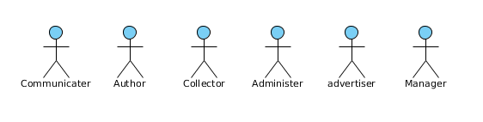
用况类别

主要用况
- 聊天（Chat）
该用况描述Communicator 如何使用CardSet与好友进行聊天。
- 发布卡片（Publish Cards）
该用况描述Author如何使用CardSet编辑、发布卡片。
- 收集卡片（Collect cards）
该用况描述Collector如何使用CardSet浏览、收集卡片。

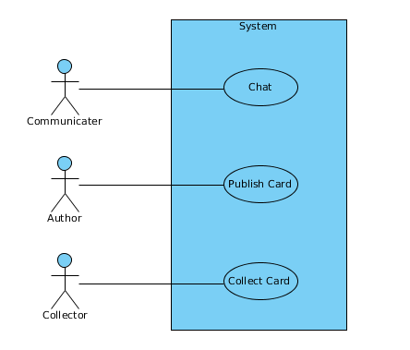
补充用况
- 运行广告业务（Running advertising business）
该用况描述了广告主管如何在CardSet上运行广告业务。在系统空闲或其他用况发生中启用。

- 系统管理（Manage system）
该用况描述了系统的管理员如何管理系统。
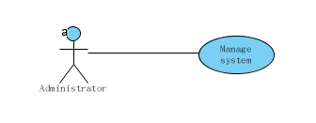
- 个人信息管理（Personal information management）
该用况描述了一般用户通过系统对自己的账户信息等进行管理。


用况描述——聊天

简要描述
该用况描述Communicator 如何使用CardSet与好友进行聊天。

用况图

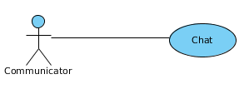
前置条件
Communicator在移动端/PC端安装了CardSet客户端，并与服务器建立了有效的网络连接。

基本流
- Communicator启动客户端，启动用况。
｛用户登录｝
- 系统提示输入帐号和密码
- Communicator输入帐号和密码
｛系统查询用户信息｝
- 系统从服务器查询用户信息，检查帐号密码是否匹配，并返回给客户端。
- 验证通过，则读取Communicator的个人信息、好友信息。
｛检查离线消息｝
- 系统读取用户的离线消息，并提示用户。
｛选择好友｝
- Communicator点击好友列表。
- 系统显示好友列表，若用户无好友，系统提示当前无好友，添加好友完成后转至（9），否则用况结束。
- Communicator选择好友。
｛系统显示聊天窗口｝
- 系统显示与该聊天目标的聊天窗口
｛开始聊天｝
- 系统显示Communicator与该好友的最近聊天记录，提示Communicator输入内容。
- Communicator输入信息并点击发送。
- 系统存储该消息，并发送给好友。
- 好友接收消息并回复。
- 系统提示Communicator有新信息。
- 系统将消息记录添加到聊天记录，并在Communicator客户端回显信息。
｛结束聊天｝
- Communicator关闭聊天窗口，此时可反复执行（10）-（17）。
｛用况终止｝
- Communicator关闭客户端
- 用况终止。

备选流

普适备选流
①网络中断
在基本流的任何位置，如果Communicator使用的客户端与服务器网络连接不通，则：
1.系统提示网络异常。
2.Communicator被置于离线状态。
3.用况恢复到原扩展点。

特定备选流
- 错误处理
①身份验证失败
在｛系统查询用户信息｝处，如果用户输入的帐号和密码不匹配，则
1.系统提示用户帐号或密码错误
2.用户重新执行｛用户登录｝
3.用况重新恢复基本流｛系统查询用户信息｝

②发送内容为空/不支持的格式
在｛开始聊天｝处，如果Communicator没用输入内容，或者输入了错误的内容就点击发送，则
1.系统提示当前发送的信息错误
2.系统提示输入正确信息
3.用况恢复到原扩展点

- 功能处理
①注册
在｛用户登录｝处，如果潜在用户选择了注册选项，则
1.系统提示输入个人详细信息。
2.用户完成个人信息并验证通过后，系统生成一个唯一帐号并显示。
3.系统提示用户确认密码。
4.用户完成上述操作，系统存储帐号密码及个人信息，提示注册成功。
5.用况恢复至原扩展点。

②好友分组
在｛选择好友｝处，Communicator选择/长按/双击了好友分组，则
1.系统提示Communicator编辑好友分组名称，并更改好友所在分组。
2.Communicator完成上述操作并保存或者退出上述操作。
3.用况恢复至原扩展点。

③查看聊天信息
在｛开始聊天｝处，如果Communicator希望查看更多聊天信息，则
- 上划聊天窗口，系统加载最近聊天信息并显示。
- 选择更多聊天记录标志，系统读取Communicator与该好友的完整聊天记录并显示。
系统恢复至原扩展点。

有界备选流
（一）消息处理
①消息提示
在｛选择好友｝到｛用况终止｝之间的任意位置，当Communicator接收到消息
- 如果Communicator正处于与该好友的聊天窗口，系统立即显示消息内容及接收时间，并将其添加至聊天记录，用况跳转只｛开始聊天｝。
- 如果Communicator正处于其他窗口，系统将消息内容添加至聊天记录，并发出消息通知，用况恢复至原扩展点。

②系统通知
在｛选择好友｝到｛用况终止｝之间的任意位置，当由系统发出其他消息给Communicator，则
1.系统出现通知提示。
2.用况恢复至原扩展点。

③好友请求
在｛选择好友｝到｛用况终止｝的任意位置
1.系统出现好友请求通知
2.Communicator查看该请求，系统显示对方的个人信息。
- 如果Communicator同意好友请求
1)系统发送给对方一跳好友添加成功的系统通知。
2)系统提示Communicator选择备注、好友分组。
3)Communicator编辑完成确认后，系统保存该设置。
4)系统提示Communicator好友添加成功
5)用况恢复至原扩展点。
- 如果Communicator拒绝好友请求
1)系统发送给对方一天好友请求被拒绝的信息，保存至系统通知中。
2)用况恢复至原扩展点。
- 如果Communicator删除好友请求
1)系统删除此条通知，并默认忽略此条好友请求不作答复，等待对方下次好友请求。
2)用况跳转至原扩展点。
（二）功能处理
①添加好友
在｛选择好友｝到｛开始聊天｝的任意位置，如果Communicator选择了添加好友选项
1.系统进入用户搜索窗口，Communicator输入帐号，并点击搜索。
2.系统根据Communicator输入的帐号进行查找
a.如果账户存在，系统显示对方的个人信息
- 如果对方已是Communicator好友
1)系统提示Communicator该用户已为其好友，用况跳转至｛选择好友｝处。
- 如果对方非好友
1)系统提示添加对方为好友。
2)Communicator选择添加对方为好友，系统提示Communicator输入好友请求
3)Communicator选择好友备注、好友分组。
4)Communicator发送好友请求，系统给对方一条好友请求，并添加到对方的系统通知中。
5)用况恢复至原扩展点。
b.如果账户不存在，系统提示不存在该用户，用况恢复至原扩展点。

②管理个人信息
在｛选择好友｝到｛用况终止｝的任意位置，如果用户选择了管理个人信息，则
1.系统提示用户Communicator编辑个人信息、个人设置。
2.用户编辑完成后，系统保存该修改。
3.用况恢复至原扩展点。

用况描述——发布卡片

简略描述
该用况描述了Author如何使用CardSet的卡片功能发布卡片。

用况图

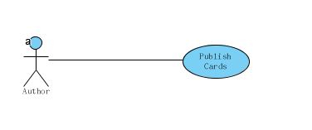
前置条件
- 移动端必须和服务器建立有效的网络连接。
- 已登入账号，账号是有效的。
- 发布者有发布卡片的需要。

基本流
- Author点击添加卡片时，启动用况。
｛编辑卡片｝
- 系统显示卡片编辑界面。
- Author在卡片中输入文字内容。
- Author选择插入图片，系统访问相册，并跳转至图片选择页面。
｛返回卡片编辑界面｝
- Author点击要使用的图片。
- 返回至卡片编辑界面。
｛发布卡片｝
- Author确认卡片编辑完成并点击发布
｛选择卡包｝
- 系统提示Author选择将发布的卡片放入哪一个卡包，默认为“我的发布”
- Author选择卡包
- 系统保存卡片至Author选择的卡包。
- 系统将该卡片信息发送至服务器
- 服务端审核
- 审核通过，系统推送
｛返回主界面｝
- 返回至系统主界面。
- 用况终止。

备选流

普适备选流
①删除卡片
在基本流的任意位置，如果Author想删除卡片，则
- 如果卡片还未发布，则
1)系统提示Author是否确认删除。
2)Author确认删除操作。
3)系统放弃当前进行中的用况的所有操作，用况重回至｛编辑卡片｝
- 如果卡片已经发布，则
1)系统提示Author是否确认删除。
2)Author确认删除操作。
3)系统从服务器中删除该卡片信息，并不再推送。
4)用况恢复至原扩展点

特定备选流
- 错误处理
①编辑内容为不支持的格式
在｛编辑卡片｝处，如果Author输入或者插入了错误的内容，则
1.系统提示当前编辑的卡片包含错误
2.系统提示选择正确的信息
3.用况恢复到原扩展点

②卡片审核未通过
在｛发布卡片｝处，如果卡片包含非法、违法信息，审核未通过，则
1.系统提示当前发布的卡片审核未通过
2.系统删除当前发布的卡片
3.用况跳转至｛编辑卡片｝

- 异常处理
①网络中断
在｛发布卡片｝处，如果Author使用的客户端与服务器网络连接不通，则：
1.系统提示网络异常。
2.系统提示发布卡片失败。
3.发布失败的卡片保存至草稿中。
4.用况恢复至原扩展点

- 功能处理
①编辑草稿
在｛编辑卡片｝处，如果Author选择编辑曾经保存过的草稿，则
1.系统进入草稿箱。
2.Author选择其中一个草稿。
3.系统将该草稿重新置于可编辑状态。
4.用况进入带｛编辑卡片｝处。

②对文字的高级编辑
在｛编辑卡片｝处，如果Author希望对输入的文字进行更多编辑，则
1.Author点击高级编辑
2.系统进入高级编辑界面
3.Author对文字进行高级编辑，包括[色彩][大小][位置][字体]等。
4.Author确认编辑完成
5.用况进入到｛返回卡片编辑界面｝

③对图片的高级编辑
在｛编辑卡片｝处，如果Author希望对插入的文字进行更多编辑，则
1.Author点击高级编辑
2.系统进入高级编辑界面
3.Author对图片进行高级编辑，包括[色彩][大小][位置][层次]等。
4.Author确认编辑完成
5.用况进入到｛返回卡片编辑界面｝

有界备选流
①保存至草稿
在｛编辑卡片｝到｛发布卡片｝的任意位置，如果Author想暂时放弃当前操作，则
- Author直接选择返回至主界面
1)系统提示是否放弃当前编辑，并保存至草稿箱。
2)Author确认保存至草稿箱。
3)系统将未完成的卡片保存至草稿箱
4)用况跳转至｛返回主界面｝
- Author主动选择保存至草稿
1)系统将其卡片保存至草稿
2)用况恢复至原扩展点

用况描述——收集卡片

简略描述
该用况描述了collector如何使用CardSet的卡片功能收集卡片。

用况图

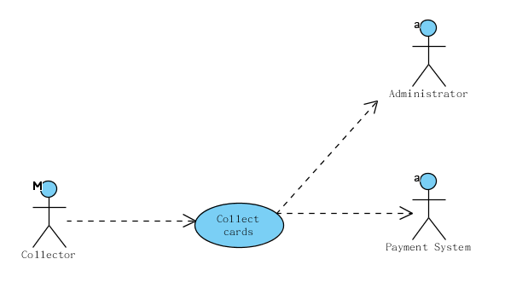
前置条件
- 客户端必须和服务器建立有效的网络连接。
- 已登入账号，账号是有效的。
- collector以收集为目的浏览卡片

基本流
- 系统启动至卡片主界面，启动用况。
｛显示卡片｝
- 系统向Collector推送卡片
- 主界面以每页四张的规格显示卡片
｛浏览卡片｝
- Collector浏览卡片
｛查看卡片｝
- Collector点击其中一张卡片
- 系统在界面最顶层显示该卡片详细信息及各种选项
｛收集卡片｝
- Collector在该卡片处选择收集
- 系统提示选择收集至哪个卡包，默认为“我的收集”。
- Collector确认要收集卡片的卡包
- 系统保存卡片至Collector选择的卡包
｛返回主界面｝
- 系统返回至主界面
- Collector终止收集
- 用况终止

备选流

普适备选流
①网络中断
在基本流的任何位置，如果Collector使用的客户端与服务器网络连接不通，则：
1.系统提示网络异常。
2.系统主界面处于无内容刷新状态。
3.用况恢复到原扩展点。

②删除卡片
在基本流的任何位置，如果Collector想删除卡片，则
1.系统进入Collector的收集卡包界面。
2.Collector选择要删除卡片所在的卡包。
3.Collector选择要删除的卡片。
4.系统提示Collector是否确认删除。
5.Collector确认删除操作。
6.系统从卡包中删除该卡片。
7.用况恢复至原扩展点。

③删除卡包
在基本流的任何位置，如果Collector想删除某个包卡，则
1.系统进入Collector的收集卡包界面。
2.Collector选择要删除的卡包。
4.系统提示Collector是否确认删除。
5.Collector确认删除操作。
6.系统删除该卡包，以及卡包中所有的卡片。
7.用况恢复至原扩展点。

④创建卡包
在基本流的任意位置，如果Collector想创建卡包，则
1.系统进入Collector的收集卡包界面。
2.Collector点击创建新卡包。
3.系统提示Collector为新卡包选择样式并命名。
4.Collector完成操作并确认。
5.系统提示新卡包创建完成。
6.用况恢复至原扩展点。

特定备选流
（一）功能处理
①评论卡片
在｛查看卡片｝处，如果Collector想对该卡片发表评论，则
1.Collector点击评论选项
2.卡片界面内显示文本框
3.Collector输入评论信息，并确认。
4.系统上传评论信息并将评论信息回显至卡片评论处，并提示评论成功。
5.用况返回至原扩展点。

②打赏卡片
在｛查看卡片｝处，如果Collector想打赏该卡片，则
1.Collector点击打赏选项
2.系统显示打赏金额数界面。
3.Collector选择打赏金额，并点击确认。
4.系统显示支付方式界面。
5.Collector选择支付方式，并点击确认。
a.若支付成功，则系统提示打赏成功。用况恢复至原扩展点。
b.若支付失败，则系统提示打赏失败。用况恢复至原扩展点。

③举报卡片
在｛查看卡片｝处，如果卡片含违法信息，Collector举报卡片，则
1.Collector点击举报选项
2.客户端显示举报界面，并显示文本框，要求Collector输入举报原因。
3.收集者输入举报原因，并发送。
4.系统将举报信息和被举报的卡片信息发送至管理人员处。
5.系统提示Collector举报完毕并等待管理员回复。
6.用况恢复至原扩展点。

术语表

Communicator | 使用CardSet聊天功能发送消息、接收消息的人
Author | 使用CardSet卡片功能编辑、发布卡片的人
Collector | 使用CardSet卡片功能浏览、收集卡片的人
客户端 | 部署在移动端/PC端的CardSet系统
登录信息 | 由帐号、密码组成（系统在用户输入帐号的同时在屏幕上回显所输入的帐号，在输入密码时在屏幕上使用‘*’字符回显所输入密码）
个人信息 | 用户自身的简要信息，主要包括帐号、头像等
好友信息 | 好友的个人信息，主要包括备注、头像等
好友分组 | 用户按一定规律将好友划分成一个个集合
好友列表 | 系统显示的某个好友分组里的全部好友
聊天窗口 | 供Chatter进行聊天的应用窗口
聊天记录 | 与某个好友的所有消息记录的集合
卡片编辑界面 | 用以在CardSet中编辑卡片的功能界面
卡片 | 由CardSet系统定义的，包含文字、图片等内容的一个图层。
卡包 | 由CardSet系统定义，用以存放卡片的类相册功能
卡片信息 | 卡片中文字、图片、发布者、收集数、评论等详细内容
主界面 | 进入系统后的第一界面，主要用以显示一定数量的卡片
草稿 | 未完成编辑的卡片

分析模型

聊天

协作图
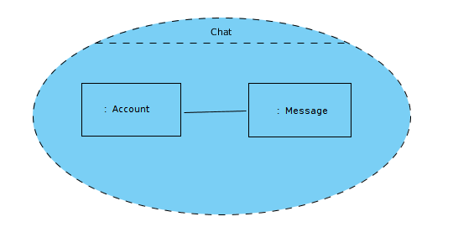

通信图
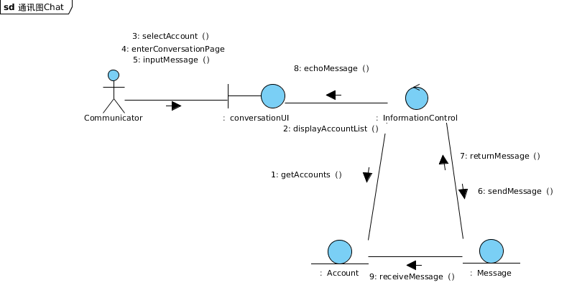

类图
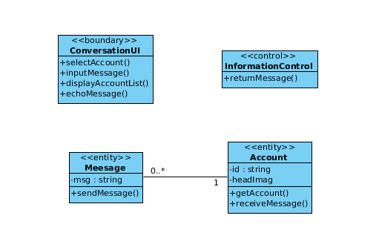

顺序图
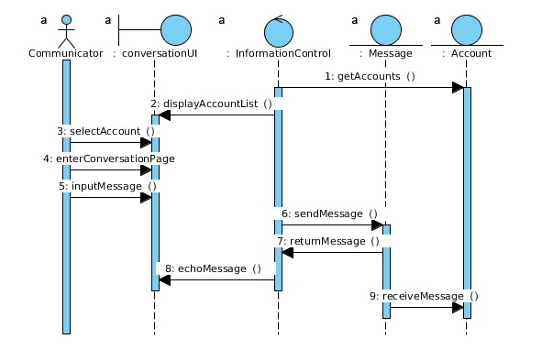

发布卡片

协作图
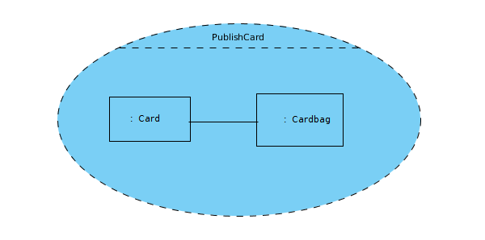

通信图
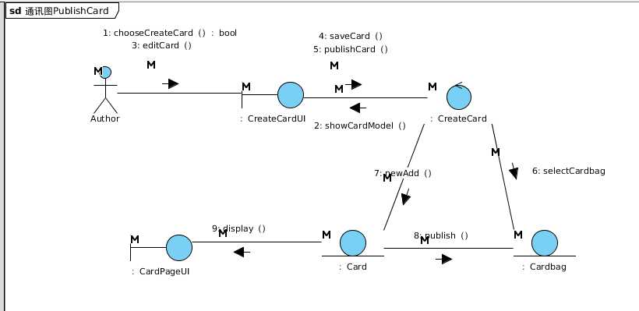

类图
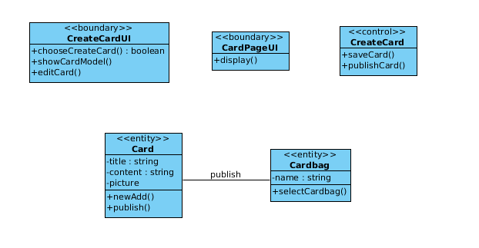

顺序图
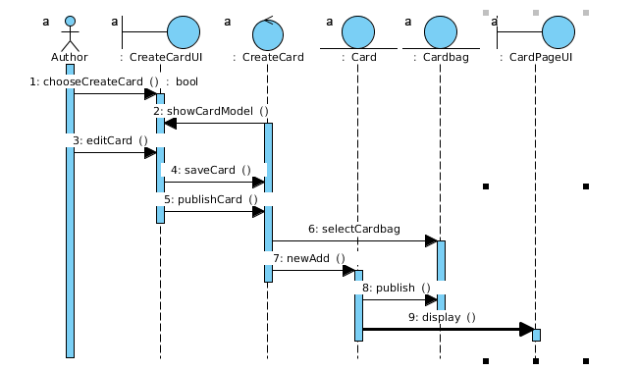

收藏卡片

协作图
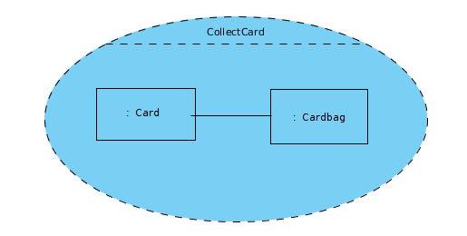

通信图
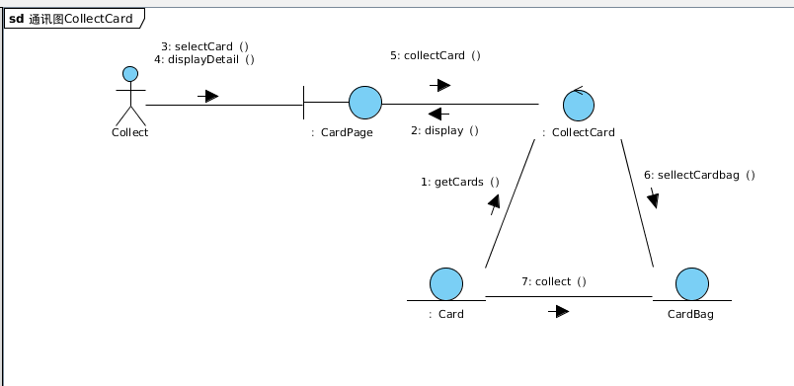

类图
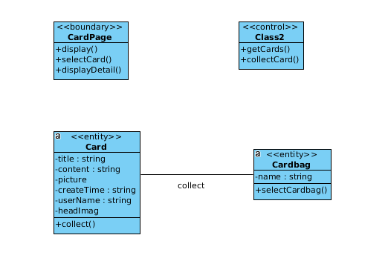

顺序图

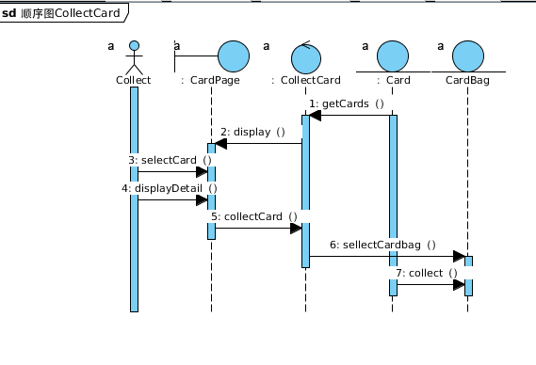
状态机图

Account
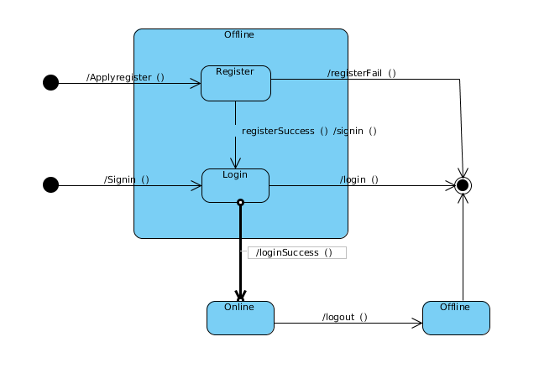

部署和运行

注册登录
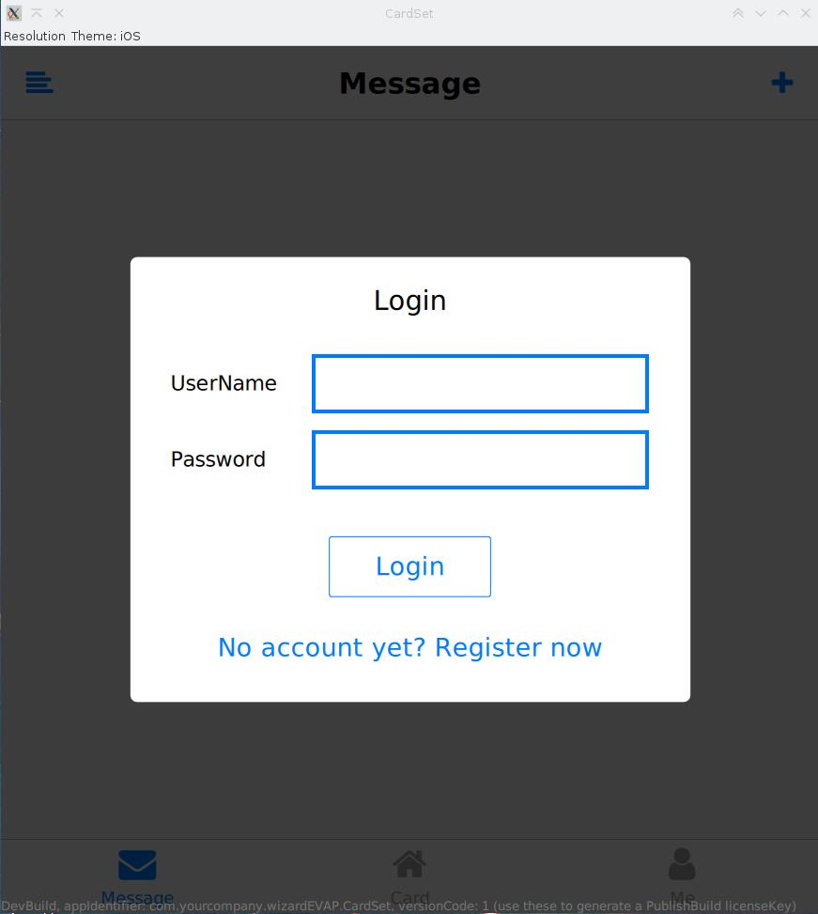

消息界面
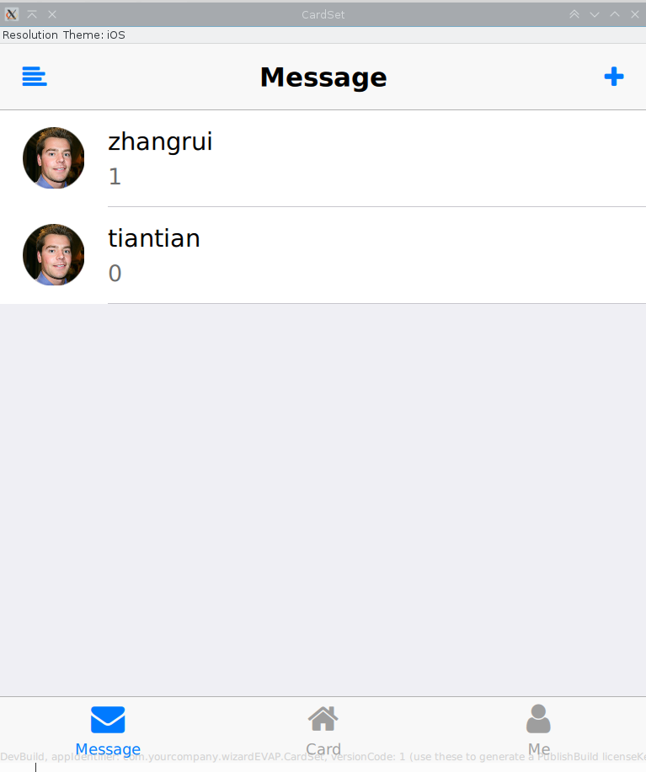

会话界面
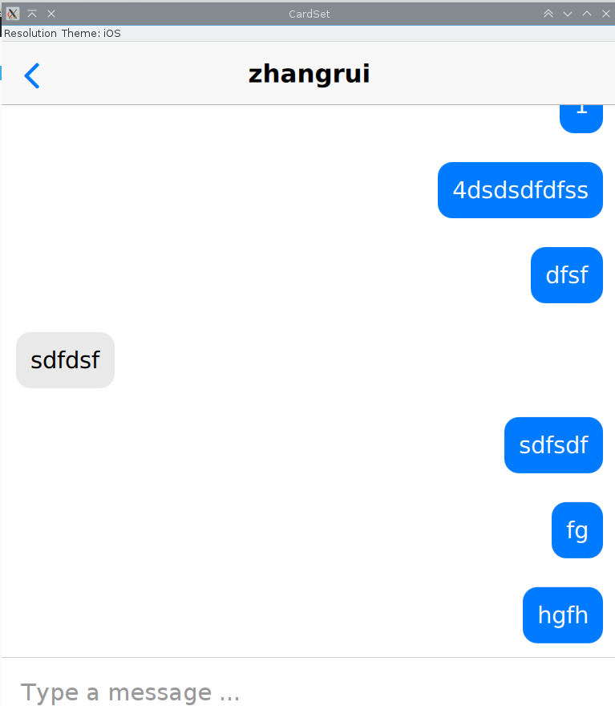

添加卡片
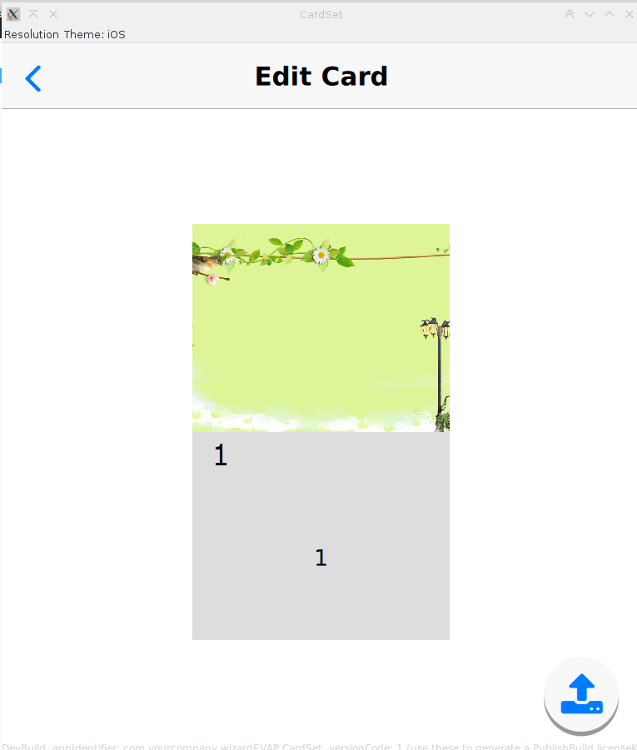

数据库&服务端
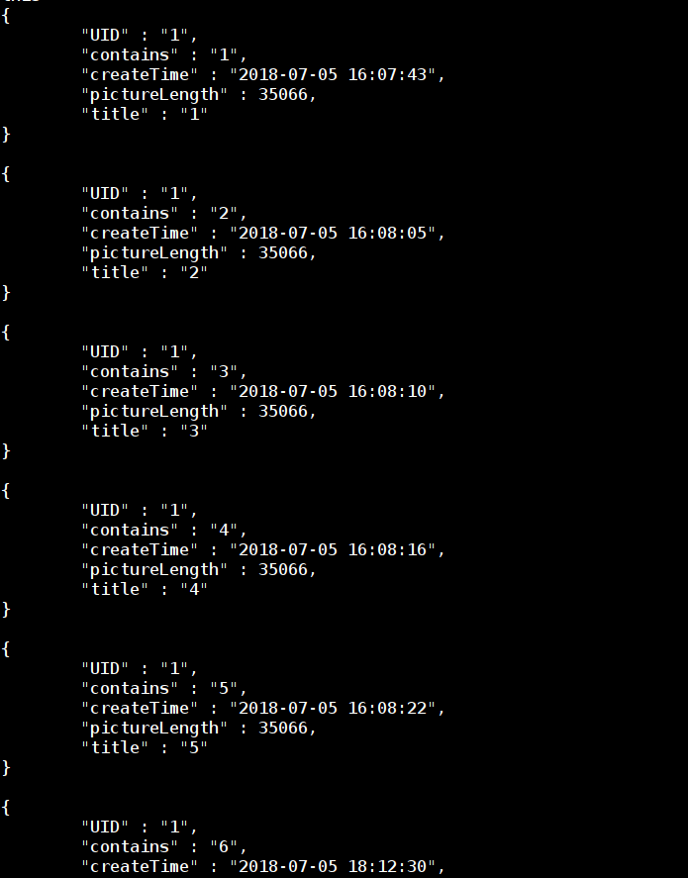

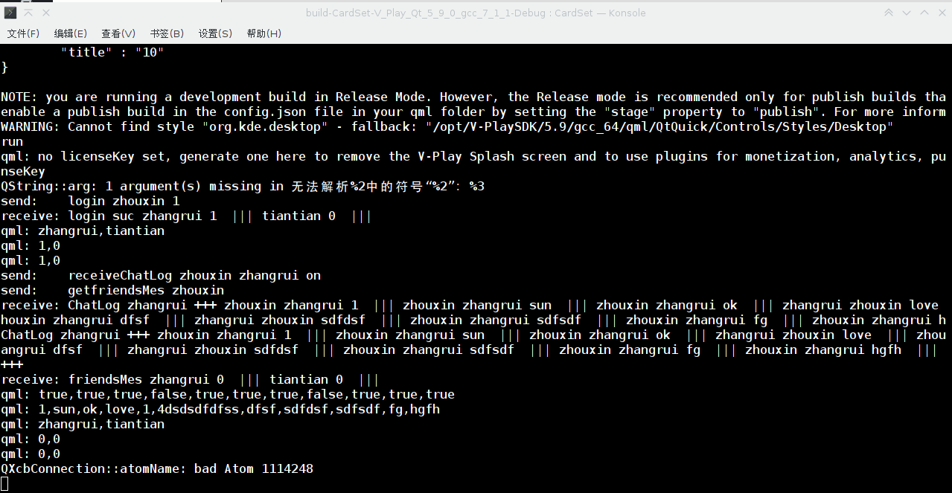
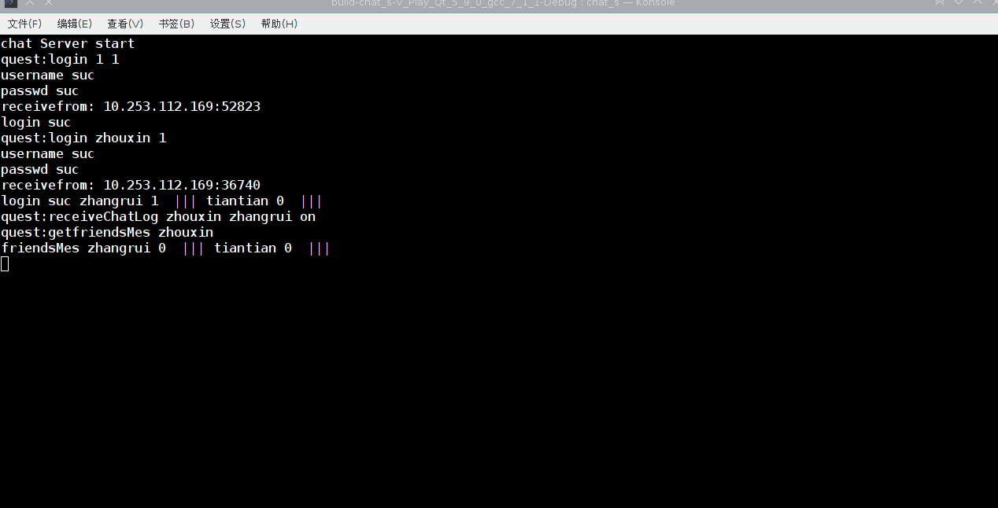

总结
CardSet以卡片为主题，用户将将通过卡片的形式，编辑文字、图片或其他内容并发布，同时收集他人卡片，形成属于自己的独特卡包。在此过程中，用户可以通过卡片添加好友并与之聊天，从而达到社交的目的。

参考文献
- 《软件需求管理用例方法》（第二版） 中国电力出版社.
- 《Use Case Modeling》清华大学出版社.
- 《Object-Oriented Systems Analysis and Design》（Using UML）

